Метрология, стандартизация и сертификация

Лабораторная работа №2. Методы измерения активного сопротивления.

Цель работы - изучение основных методов измерения активных сопротивлений в электрических цепях постоянного тока.

Краткие теоретические сведения
В настоящее время диапазон измеряемых значений активных сопротивлений лежит в пределах от 10⁻¹⁰ до 10¹⁷ Ом и постоянно расширяется. Для измерений в столь широком диапазоне используют различные методы измерений, позволяющие прямо или косвенно находить значение неизвестных сопротивлений. Выбор того или иного метода измерения зависит как от значения измеряемого сопротивления, так и от требуемой точности. Рассмотрим эти методы.
Косвенные методы измерения активного сопротивления
В зависимости от количества измерительных приборов косвенные методы разделяют на 2 группы:
– методы одного прибора (амперметра или вольтметра),
– методы двух приборов (амперметра и вольтметра).
I. Метод амперметра. Данный метод пригоден для измерения сопротивлений не более 10³ Ом (рис.1).
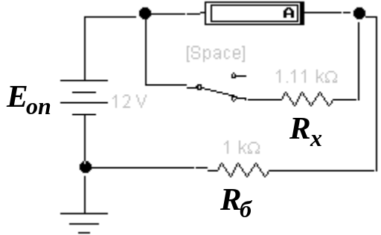
Рис. 1. Схема метода амперметра

Для определения значения 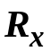 по данному методу выполняют два измерения:
1) Первое измерение: ключ  разомкнут. Амперметр покажет ток 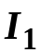, который может быть определен по формуле
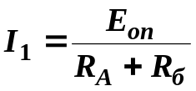
где 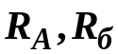 - внутреннее сопротивление амперметра и балластное сопротивление;
2) Второе измерение: ключ замкнут. Сопротивление амперметра 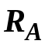 шунтируется измеряемым сопротивлением и амперметр покажет ток 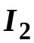:
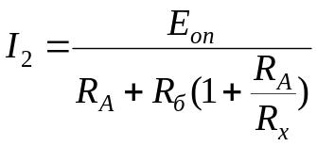
Зная внутреннее сопротивление амперметра , определяем :
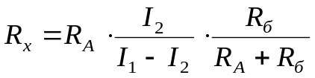.
II. Метод вольтметра. При измерении сопротивлений порядка от10³ до 10⁶ Ом можно воспользоваться данным методом (рис. 2).
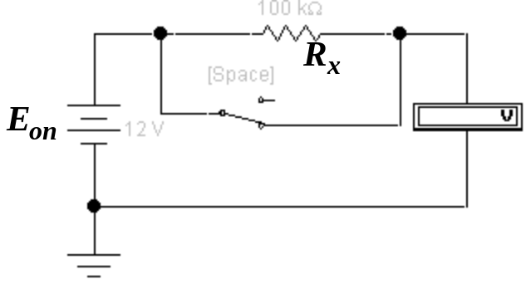
Рис. 2. Метод вольтметра

В этом случае также производят два отсчета по вольтметру.
1) Первое измерение: ключ замкнут и вольтметр показывает напряжение 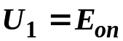.
2) Второе измерение: ключ разомкнут и сопротивление оказывается включенным как добавочное сопротивление по отношению к вольтметру. Значение показаний второго отсчета будет составлять:
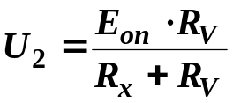,
где 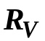 - внутреннее сопротивление вольтметра.
Тогда из последнего выражения получается исходное сопротивление:
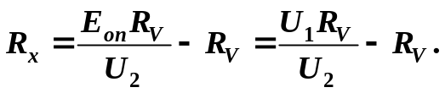
При измерениях по методам одного прибора необходимо обеспечить постоянство напряжения опорного источника ЭДС 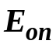. Кроме того, внутреннее сопротивление источника ЭДС должно быть пренебрежимо мало.
III. Метод амперметра – вольтметра. Данный метод получил широкое распространение. Возможные варианты включения приборов по данному методу показаны на рис. 3.
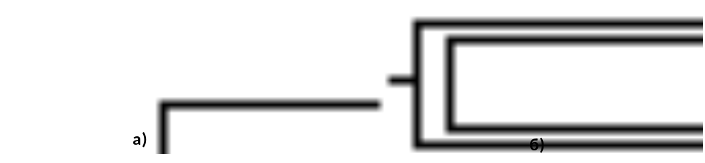
Рис. 3. Метод амперметра - вольтметра

При измерении сопротивления по схеме рис.3а приборы будут показывать:
 и 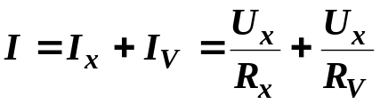
При измерениях по схеме рис. 3б приборы будут показывать:
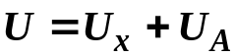; 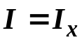,
где 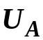 - падение напряжения на амперметре.
Значение сопротивления можно определить, используя измеренные значения тока и напряжения, по закону Ома:
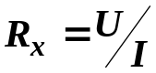
Однако при этом возникает методическая погрешность измерения сопротивления (то есть погрешность, обусловленная методом измерения) вследствие шунтирующего влияния сопротивления вольтметра при измерении тока в первой схеме (рис.3а) и влияния внутреннего сопротивления амперметра при измерении напряжения во второй схеме (рис.3б).
Измеренное значение сопротивления по схеме рис.3а будет определяться выражением
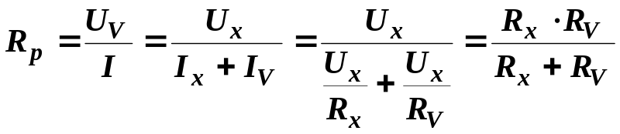
При этом абсолютная погрешность измерения :
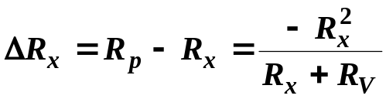,
а относительная погрешность
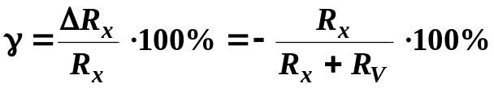
Из приведенных формул следует, что погрешность тем меньше, чем больше R_{V}.
Измеренное значение сопротивления по схеме рис.3б:
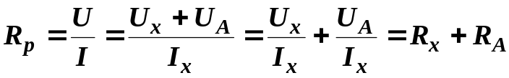
Абсолютная погрешность измерения
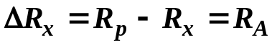,
а относительная погрешность
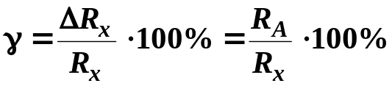.
Отсюда следует, что погрешность тем меньше, чем меньше , т.е. когда 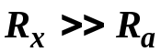.
Таким образом, схему на рис. 3а следует использовать при измерениях малых сопротивлений (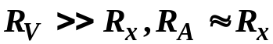), а схему на рис.3б - при измерениях больших сопротивлений (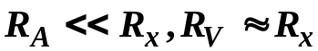).
Измерения активного сопротивления методом сравнения с мерой
При измерении методом сравнения с мерой измеряемое сопротивление можно включить последовательно (рис.4а) или параллельно с образцовым сопротивлением 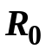 (рис. 4б).
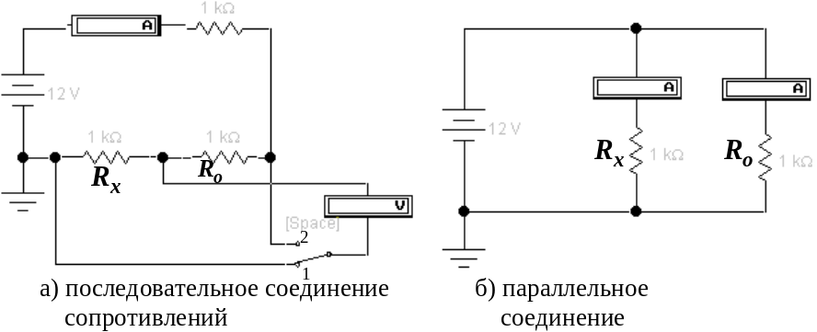
Рис. 4. Измерение сопротивления методом сравнения с образцовым сопротивлением

Образцовое сопротивление выбирается близким по значению к измеряемому сопротивлению 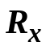. В процессе измерения ток 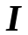, протекающий по сопротивлениям и должен оставаться неизменным. В положении 1 (рис.4а) переключателя К измеряют напряжение 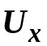:
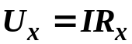.
В положении 2 измеряют напряжение 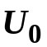:
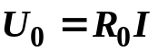.
Разделив данные выражения, определим величину :
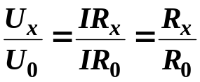, 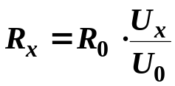.
Если сопротивления и соединены параллельно (рис. 4 б), то токи 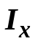 и 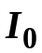, протекающие по ним, можно определить как
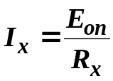, 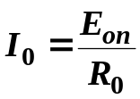.
Откуда
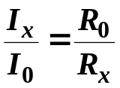 и 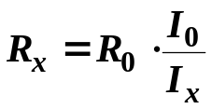.
В этом случае для определения необходимо измерить токи и с помощью амперметров 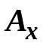 и 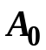. Для получения пренебрежимо малых погрешностей необходимо, чтобы сопротивление амперметров, включенных в ветви и , были несоизмеримо малы по сравнению с и .
Схема на рис. 4а используется в случае измерения малых значений , а на рис. 4б. - при больших значениях .
Мостовая схема измерения сопротивления (нулевой метод измерения)
Мостовая схема измерения представляет наибольший интерес вследствие обеспечения высокой точности измерения. Мостовая схема измерения представлена на рис. 5.
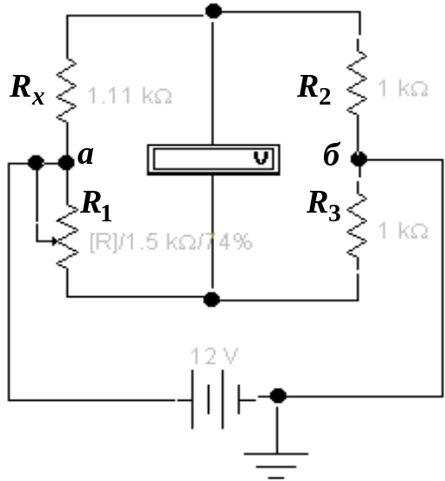
Рис. 5. Мостовая схема измерения сопротивления

Нулевой метод измерения сопротивления с помощью уравновешенного моста основан на изменении сопротивления 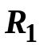 до установления равновесия схемы, характеризуемого равенством нулю показаний вольтметра. При монтаже схемы резисторы 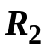 и 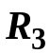 выбираются равными с очень высокой точностью. При равновесии схемы (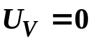) справедливо следующее равенство
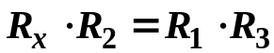.
Откуда
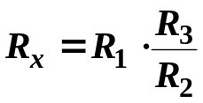.

Порядок выполнения работы
Значения измеряемого сопротивления во всех схемах данной лабораторной работы устанавливаются по вариантам, приведенным в таблице:
Вариант |  | 1 | 2 | 3 | 4 | 5 | 6 | 7 | 8 | 9 | 10
,  кОм | Рис.1 | 0,11 | 0,12 | 0,13 | 0,14 | 0,15 | 0,16 | 0,17 | 0,18 | 0,19 | 0,20
 | Рис.2 | 101 | 102 | 103 | 104 | 105 | 106 | 107 | 108 | 109 | 110
 | Рис.3а,3б | 0,11 | 0,12 | 0,13 | 0,14 | 0,15 | 0,16 | 0,17 | 0,18 | 0,19 | 0,20
 | Рис.4а,4б | 1,01 | 1,02 | 1,03 | 1,04 | 1,05 | 1,06 | 1,07 | 1,08 | 1,09 | 1,10
 | Рис.5 | 1,01 | 1,02 | 1,03 | 1,04 | 1,05 | 1,06 | 1,07 | 1,08 | 1,09 | 1,10

1. Собрать схему рис.1. Принять:
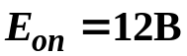, 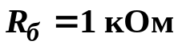, 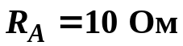.
2. Зарегистрировать показания амперметра при замкнутом и разомкнутом положении ключа К.
3. Рассчитать значение сопротивления .
4. Вычислить относительную погрешность измерения по формуле
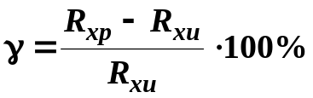,
где 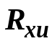 - установленное на схеме значение неизвестного сопротивления, 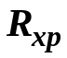 - значение сопротивления, полученное в п.3.
5. Собрать схему рис. 2. Принять при этом:
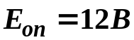, 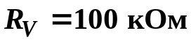.
6. Зарегистрировать показания вольтметра при замкнутом и разомкнутом положении ключа К.
7. Повторить операции по пунктам 3-4 (если получено отрицательное значение погрешности, то его необходимо взять по модулю). В случае получения существенной относительной погрешности, объясните причину и попытайтесь ее уменьшить, изменяя значение R_{V}.
8. Собрать схемы (обе по очереди), представленные на рис.3, с параметрами:
, 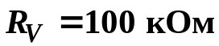, 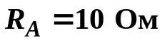.
9. Включить схемы и записать показания амперметров и вольтметров.
10. Рассчитать значения сопротивлений и погрешности измерений по формулам, приведенным в описании схем 3а и 3б.
11. Собрать схемы, представленные на рис.4. Параметры:
, 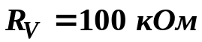, 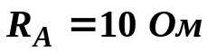,= 1 кОм.
12. Произвести измерение токов и напряжений.
13. Рассчитать значения сопротивлений по формулам, приведенным в описании схем 4а и 4б.
14. Рассчитать погрешности определения по формуле, приведенной в п. 4.
15. Собрать схему рис. 5. Уравновесить схему резистором до достижения показаний вольтметра, равного нулю, при
, , = 1,5 кОм, == 1 кОм.
17. Рассчитать значение (с учетом положения устройства регулирования сопротивления на реостате переменного сопротивления ).
18. Вычислить погрешность расчета по формуле, приведенной в п. 4.

Требования к оформлению отчета
Отчет по работе должен включать:
– титульный лист с указанием названия и номер варианта работы.
– наименование работы;
– цель работы;
– задание на выполнение работы (вариант);
– экспериментальную часть, включающую результаты измерений, представленные в виде распечаток схем измерений с включенными приборами. Качество скриншотов должно обеспечивать читабельность основных параметров схемы.
– аналитическую часть (расчетные значения измеряемых величин и погрешностей);
– выводы (оценка результатов выполненной работы).

Требования к защите отчета
Для успешной защиты отчета необходимо по каждому из основных методов измерения активных сопротивлений в цепях постоянного тока знать:
– схемы подключения измерительных приборов,
– причины возникновения погрешностей,
– формулы для расчета погрешностей,
–диапазоны измеряемых сопротивлений,
– преимущества и недостатки тех или иных методов.

